Laporan Aktiviti
JENIS | MAKLUMAT | NOTA
Nama acara / program | Kursus Penyembelihan & Advokasi MCMC | n/a
Tarikh & Masa | Tarikh: 18hb Jun 2017  Masa: 8:00 pagi hingga 1:00 petang | n/a
Lokasi | Masjid As-Syakirin, (F) Bkt. Aping Barat, Kota Tinggi, Johor Darul Ta’zim. | n/a
Tujuan | - Memenuhi arahan daripada pihak MCMC, TM, dan MSD.  - Meningkatkan kesedaran melayari internet dengan selamat.  - Bekerjasama dengan komuniti tempatan melakukan program. | n/a
Butiran Peserta |  | n/a
  BIL | NAMA PESERTA | NO. IC
  1 | A.TAMRI HAFIZ BIN MOHAMMED SUHAIMI | 960727016213
  2 | ABD MURAD BIN ASWA | 461120015445
  3 | AFIQ AIMAN BIN HAMIZEE | 030611010855
  4 | AHMAD BIN ISMAIL | 431025015351
  5 | AMIRUL HAKIMI BIN YOSRI | 990311016911
  6 | AMIRULL ABIDIN BIN MOHARI | 000919140069
  7 | BAHDRUL HISHAM BIN ABDULLAH | 690210015691
  8 | FIRDAUS BIN MOHAMED | 850928016773
  9 | HAFIZUDDIN AFIQ BIN MOHD NOH | 991006015757
  10 | HAFIZUL ALIF BIN MISMAN | 980701016491
  11 | HAIRUL IZUAN BIN MOHD DHALI | 800203015065
  12 | HASSAN BIN ABDUL RAHIM | 660816015779
  13 | HJ BAKAR BIN IBRAHIM | 390801015445
  14 | HJ YUNUS BIN ABDUL | 411005015559
  15 | IKMAL DANIAL BIN SYARILLAN | 010927010917
  16 | KHAMIS BIN YUNUS | 470525015587
  17 | MAZLAN BIN MOHD PARDI | 720226016191
  18 | MOHAMED FAIQ AFIF DANIEAL BIN YUSRI | 000710010909
  19 | MOHAMMAD HISAMUDIN BIN SAHARI | 890212015579
  20 | MOHARI BIN HAMAD | 680712015035
  21 | MOHD ALIAS BIN HASHIM | 881225015581
  22 | MOHD AR RAFIQ BIN HAMZAH | 980210015793
  23 | MOHD ARIF BIN HARON | 701201015797
  24 | MOHD FAZLI BIN MD SAKIYA @ ZAKARIA | 890909015523
  25 | MOHD HANAFI BIN YUSOF | 841016015511
  26 | MOHD HANIF BIN NOR BENI | 020526010915
  27 | MOHD HARWANSHAH BIN ABU BAKAR | 870316015583
  28 | MOHD NAZRI BIN MAHAT | 831222016639
  29 | MUHAMAD HAIRUL BIN IBRAHIM | 810601015617
  30 | MUHAMAD RASHID BIN HAMID | 010708010327
  31 | MUHAMAD SHAHRUL IMAN BIN JAFEREE | 000411010431
  32 | MUHAMMAD AZZAHIR BIN ZAINI | 920304055193
  33 | MUHAMMAD FARID BIN FADZIL | 980329055477
  34 | MUHAMMAD FITRI AQIMIE BIN MOHAMAD BIDIN | 000107011763
  35 | MUHAMMAD HAFIS BIN HASSAN | 010212010155
  36 | MUHAMMAD IQMAL BIN ABDULLAH | 971020055597
  37 | MUHAMMAD KHAIRUL ANUAR BIN HAMDAN | 000106010945
  38 | MUHAMMAD NAJIB BIN HASSAN | 981118136167
  39 | MUHAMMAD SHAHFIEHAN BIN JAMEHAN | 000521012091
  40 | MUHAMMAD ZAIRUL HANIF BIN MUHAMMAD LATIF | 011117010717
  41 | MUHD AFIF FAHMI BIN NORAZMI | 980307016477
  42 | MUHD HALIL HUSAIRI BIN ABD MURAD | 750813015123
  43 | NORAINSHAH BINTI MOHD ALI | 841126015774
  44 | NORAKMAL RIZAL BIN MOHD ZAIN | 010624010311
  45 | NORDIN BIN JOHAR | 710211016077
  46 | NUR AIMAN NUR HAKIM BIN HAMIZEE | 000830011885
  47 | RAIMI NURHAN AHMAD BIN RIDZUAN | 010103140567
  48 | REZDWAN HAKIMI BIN RIZAL | 990322017071
  49 | RIDHUAN BIN ABDUL RAHIM | 670609016129
  50 | RIZAM BIN SAMAN | 740212016615
  51 | RIZMAN HUZAIRI BIN RIZAL | 000801011499
  52 | SAHARUDIN BIN HUSSIN | 681001015391
  53 | SIMAN BIN ISMAIL | 460917015325
  54 | W MOHD MUZZAMI BIN W MOHD JUNUS | 900514115475
Butir-butir berkaitan dengan aktiviti | - Kursus ini memfokuskan cara-cara penyembelihan binatang dengan betul mengikut Islam.  - Taklimat Advokasi MCMC berkenaan Klik Dengan Bijak. | n/a
Kebaikan / kelebihan aktiviti | - Memberikan kesedaran untuk menggunakan internet dengan bijak.  - Mengisi masa lapang dengan aktiviti berfaedah. | n/a
Nama VIP | - W Mohd Muzzami bin W Mohd Junus, Pegawai Pejabat (F) Bkt. Aping Barat.  - Rohana binti Suleiman, Pengerusi Majlis Belia FELDA Malaysia (MBFM) (F) Bkt. Aping Barat. | n/a
Nama tetamu daripada VIP | - MBFM Wilayah Johor Bahru.  - Majlis Agama Islam Johor (MAIJ). | n/a
Pelaksanaan aktiviti utama | - Kursus Penyembelihan.  - Advokasi MCMC Klik Dengan Bijak. | n/a
Aktiviti Sokongan | n/a | n/a
Peserta Lain | n/a | n/a
Keterangan gambar | 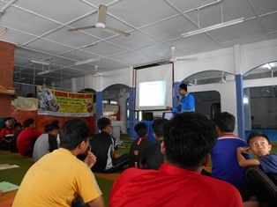  - Taklimat penyembelihan sedang diberikan oleh wakil dari MAIJ.  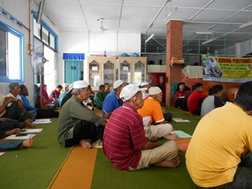  - Peserta sedang mendengar taklimat.  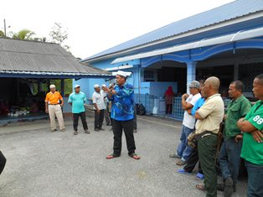  - Amali penyembelihan.  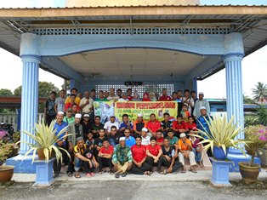  - Bergambar beramai-ramai. | n/a
Terjemahan | n/a | n/a
Dokumen Sokongan | n/a | n/a

